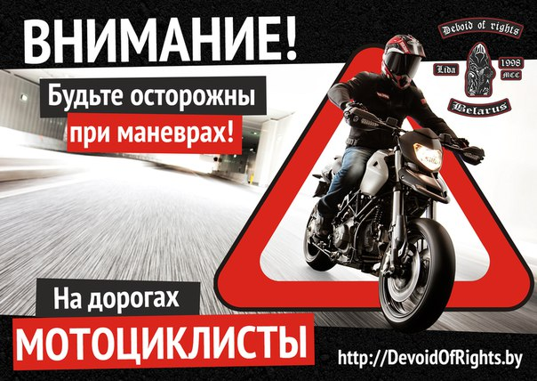

**На территории Венгеровского района проходит ОПМ «Мотоциклист»**

Данное мероприятие направлено на выявление и пресечение правонарушений, совершаемых водителями мототранспорта (скутеров, мопедов, мотоциклов и т.д.), а также проводится в целях предупреждения дорожно-транспортных происшествий с участием водителей мототранспорта и профилактики противоправных посягательств на мототранспортные средства.

Госавтоинспекция напоминает, что управление мопедами, скутерами и квадроциклами допускается с 16-лет при наличии соответствующего водительского удостоверения, в застегнутом мотошлеме.

Для управления мопедом необходимо водительское удостоверение категории «М» либо иной категории.

Управление мотоциклами объемом двигателя до 125 кубических сантиметров допускается с 16 лет при наличии водительского удостоверения категории «А1», а мотоциклами с объемом двигателя свыше 125 кубических сантиметров с 18 лет при наличии водительского удостоверения категории «А».

Также напоминаем, что водители велосипедов в возрасте до 14 лет имеют право передвигаться только по тротуарам, велосипедным и велопешеходным дорожкам – выезд на велосипеде на проезжую часть запрещен.

Всем велосипедистам запрещается переезжать проезжую часть на велосипеде. Водитель велосипеда должен спешиться и перейти проезжую часть по пешеходному переходу согласно пункту 24.6 Правил Дорожного Движения РФ.

Госавтоинспекция Венгеровского района.